

BASISONDERDELEN 3

# BASISONDERDELEN

## HOOFDFUNCTIE VAN DE MENUBALK

1. Menubalk weergeven muis naar top (menubalk verschijnt)
2. Naast apple logo staat programma wat open staat
3. Rechterklik voor opties over programma
4. Kies Einde Word… om het geopend programma te sluiten
5. De menubalk wordt tevens gebruikt voor het Bewerken, Invoegen, Zoeken en andere opties van een programma.
6. Aan de rechterkant staat de info over de Mac: Bluetooth aan, Verbonden met WiFi, Accupercentage, datum en tijd en zoekfunctie.
7. 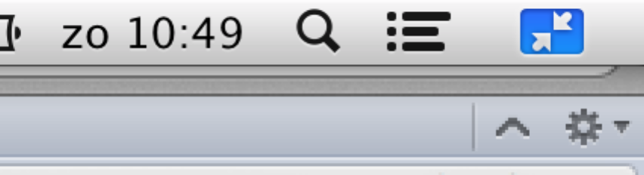Door op het icoontje met de 2 naar elkaar toegaande pijltjes te klikken wordt het programmascherm verkleind.

Opdracht 1

## OPSTARTEN EN SLUITEN MAC

1. Druk aan uit knop op toetsenbord (rechterbovenhoek) 3 sec. in (opstarten en sluiten)
2. Menubalk weergeven muis naar top (menubalk verschijnt)
3. klik appeltje en zie opties Sluimer, uitloggen of Zet uit… kies Uitloggen
4. Vink “Open vensters bij opnieuw inloggen” aan
5. Log vervolgens weer in

Opdracht 2

## NETWERK WI- FI- VERBINDING MAKEN

1. **Verbinding maken met een Wi-Fi-netwerk**
2. Uw Mac heeft een AirPort-kaart voor eenvoudig verbinding maken met elk Wi-Fi-netwerk

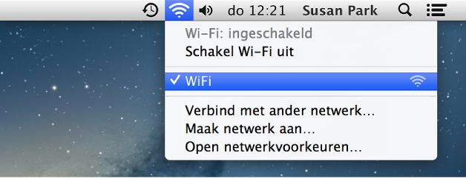

1. Of via Systeemvoorkeuren – Netwerk - vink Toon Wi-Fi-status
2. Open het Wi-Fi-menu in de menubalk en kies het network
3. Voer indien nodig een wachtwoord in - Klik op 'Verbind'